

**Travail de Diplôme ES 2020**

**Constantin Herrmann**

Avril – Juin 2020

**M. Francisco Garcia**

CFPT-I Technicien ES

Version 1.0

# Table de matières

1 Table de matières 2

2 Résumé (intermédiaire) 5

3 Abstract (intermediary) 5

4 Introduction 6

5 Analyse de l’existant 6

5.1 La Fourchette 6

5.1.1 Clients 7

5.1.1.1 Interface 7

5.1.1.2 Fonctionnalités clés 8

5.1.2 Restaurateur 8

5.1.2.1 Interface 8

5.1.2.2 Fonctionnalités clés 8

6 Analyse fonctionnelle 9

6.1 Interfaces 9

6.2 Fonctionnalités 9

6.2.1 Analyse globale 9

6.2.2 Analyse détaillée 9

7 Analyse organique 10

7.1 Mise en place 10

7.1.1 GitHub 10

7.1.2 Trello 10

7.2 Post-travail 10

7.2.1 Programmation 10

7.2.2 Installation de React 11

7.2.3 Conventions 11

7.2.3.1 En-tête de fichier 11

7.2.3.2 En-tête de fonction 12

7.2.3.3 Diagrammes d’activités 12

7.2.4 Organisationnel 12

7.3 Environnement 12

7.3.1 Laragon 12

7.3.2 Visual Studio Code 12

7.3.3 EDUGE 12

7.3.4 Github Desktop 13

7.4 Schémas de fonctionnements 14

7.4.1 RESA 14

7.4.2 Login 15

7.4.3 Création Etablissement 15

7.4.4 Mise en ligne d’une image 15

7.5 Diagrammes d’activités 15

7.5.1 Diagrammes d’activités de RESA 16

7.6 Base de données 16

7.6.1 UML 16

7.6.2 Privilèges 16

7.6.3 Structure 16

7.6.4 Données de tests 17

7.6.4.1 Utilisateurs 17

7.6.4.2 Etablissements 17

7.7 API 17

7.7.1 Structure 18

7.7.2 Variables globales 18

7.7.3 Gestion des images 18

7.7.3.1 Mise en ligne d’une image 18

7.7.3.1.1 Exemple 18

7.7.3.2 Récupérer les images 19

7.7.3.2.1 Exemples 19

7.7.4.1 Les Zones et les fournitures 20

7.7.4.2 Le fonctionnement des zones 21

7.8 Gestion du temps 21

7.8.1 Lister les tâches 21

7.8.2 Classer les tâches 21

7.8.3 Séparation des tâches client et serveur 22

7.8.4 Conclusion 22

7.9 Raisonnements 22

7.9.1 Réflexions personnelles 22

7.9.1.1 Le journal de bord 23

7.9.1.1.1 Structure 23

7.9.1.1.2 Extrait du journal de bord lors de réflexions 23

7.9.1.2 Création de croquis 24

7.9.1.3 Analyse 24

7.9.2 Communications avec M. Garcia 24

8 Glossaire 25

9 ANNEXES 26

9.1 Diagrammes D’activités 26

9.1.1 Création de compte 26

9.1.2 Réservation 26

9.2 Structure de l’AP 27

9.3 Cheat Sheet de l’API 30

9.3.1 User 30

9.3.1.1 Lecture 30

9.3.1.2 Divers 32

9.3.2 Floor 32

9.3.2.1 Lecture 32

9.3.2.2 Création 33

9.3.3 Schedule 33

9.3.3.1 Lecture 33

9.3.4 Images 33

9.3.4.1 Lecture 33

9.3.4.2 Création 34

9.4 Images (pleins format) 36

# Résumé (intermédiaire)

De nos jours, les gérants de restaurants n’ont pas réellement de solutions de gestion pour leur restaurant. La réservation, la gestion de la salle, des horaires et du personnel n’est souvent pas unie dans une seule application. C’est là qu’entre en jeu RESA.

Avec son application intuitive pour les gérants, les serveurs et les clients, RESA offre la possibilité aux gérants de facilement créer leur établissement, leurs salles, leurs horaires et les réservations, aux clients de facilement voir les restaurants et faire des réservations.

RESA est une application web sur le langage de PHP qui se repose sur les services de son API.

Ce document reprend tout le projet à travers une analyse fonctionnelle et organique qui décrit précisément le processus de création, de développement et d’analyse des éléments clés du projet.

# Abstract (intermediary)

These days, restaurant managers do not really have management solutions for their restaurants. Booking, room, schedule and staff management is often not united in a single application. This is where RESA comes in.

With its intuitive application for managers, waiters and customers, RESA makes it easy for managers to create their establishment, rooms, schedules, and reservations, and for customers to easily view restaurants and make reservations.

RESA is a PHP-based web application that relies on the services of its API.

This document feels the whole project through a functional and organic analysis that describes precisely the process of creation, development and analysis of the key elements of the project.

# Introduction

De nos jours, il devient de plus en plus facile pour une personne de réserver une table dans un restaurant, mais toutes ses applications que nous utilisons ne sont pas optimisées entièrement pour les restaurateurs. C’est pourquoi, avec l’aide de M. Garcia et de Mme. Perdrizat (gérante du restaurant « l’Atelier » à Genève), nous avons décidé de revoir entièrement le fonctionnement d’une application de gestion de réservation mais en concentrant nos efforts sur le restaurateur.

Cette application permettra donc facilement au restaurateur de gérer ses réservations, mais surtout son établissement.

# Analyse de l’existant

## La Fourchette

Figure 1 Logo "lafouchette"

La fourchette verte est l’application qui se rapproche le plus de RESA. En effet, cette dernière regroupe tous les principaux domaines de la restauration. Elle dispose d’un site internet et d’une application mobile et tablette.

Le lien vers le site internet : <https://www.lafourchette.ch/>

La fourchette verte possède deux interfaces très distinctes. Celles destinées aux clients et celles destinées aux restaurateurs.

### Clients

#### Interface

La page login est assez simple, elle permet à un utilisateur de facilement se connecter en entrant uniquement une adresse mail ou par google et Apple.

Comme on peut le voir à l’arrière, les restaurant sont affichés sous forme de cartes que l’on peut sélectionner afin d’avoir plus d’informations sur le restaurant.

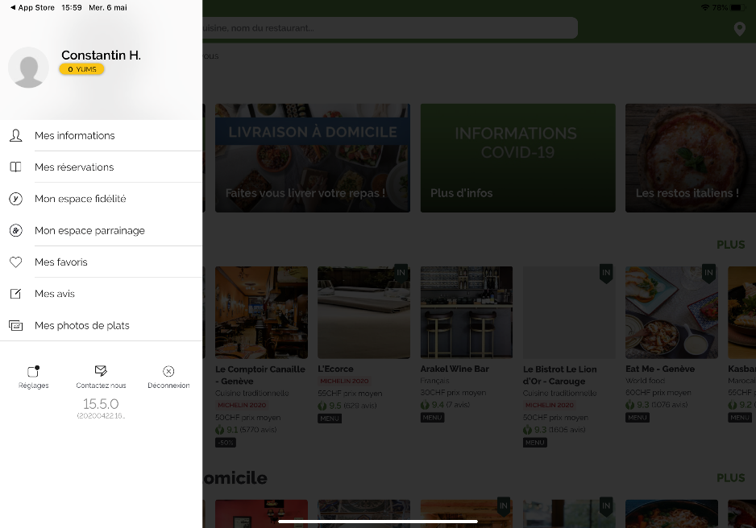

Une fois connecté, l’utilisateur accède à ces options qui sont, ses informations, ses réservations, son espace de fidélité, son espace parrainage, ses avis, ses favoris et enfin ses photos de plats qu’il à publier sur le site afin de partager avec les autres utilisateurs.

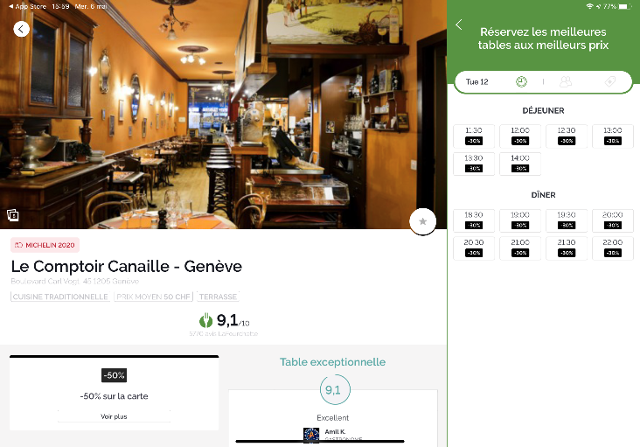

Lorsque que l’utilisateur sélectionne le restaurant de son choix, on lui montre en grand la photo du restaurant, sa note, les réductions disponibles et quelques photos.

Il y a également une liste sur la droite avec les horaires disponibles pour le jour sélectionné. Un fois choisi, on lui demande le nombre de personnes et les réductions ou bons qu’il souhaite appliqués ou non.

#### Fonctionnalités clés

### Restaurateur

#### Interface

#### Fonctionnalités clés

# Analyse fonctionnelle

## Interfaces

## Fonctionnalités

### Analyse globale

### Analyse détaillée

# Analyse organique

## Mise en place

### GitHub

Afin d’avoir un suivi constant de mon projet, j’ai décidé de créer un GitHub. Dans ce github j’ai donc régulièrement mis à jour le code et la documentation.

Le github est structuré de la manière suivante :

Travail_Diplome_ES_2020

├── Documentation

├── Tests

├── RESA

├── README.md

├── logbook.md

Le dossier RESA contient tout le code source de l’application.

### Trello

Trello est un système de gestion du temps qui permet de facilement créer, déplacer et terminer des tâches.

J’ai créé 5 colonnes :

1. A faire
2. En cours
3. En validation
4. Terminés
5. En continu

La colonne 3 « En validation » ce sont les tâches terminées qui demande une validation de la part de M. Garcia afin de pouvoir classer la tâche dans la colonne terminée. La colonne 5 « En continu », représente la colonne des tâches que je dois suivre en continu (ex. le journal de bord).

## Post-travail

### Programmation

Afin de pouvoir réaliser au mieux mon travail, j’ai dû rechercher les langages de programmation et des librairies qui vont m’aider le mieux que possible à réaliser le travail qui m’est demandé dans le cahier des charges.

La bibliothèque JavaScript qui m’a semblée le plus adaptée à mes besoins est celle de « React ». En effet, React est une bibliothèque Javascript pensée pour la création d’interfaces utilisateurs.

« React est une bibliothèque JavaScript déclarative, efficace et flexible pour construire des interfaces utilisateurs (UI). Elle vous permet de composer des UI complexes à partir de petits morceaux de code isolés appelés « composants ». » - React

React fonctionne à base de « **composants** » qui peuvent prendre de propriétés nommées « **props** ». Ce composant renvoie une arborescence de vues à afficher via la méthode « **render** »

### Installation de React

Tout d’abord je dois disposer d’une mise à jour récente de Node.js. Afin de créer une application de test, je dois entrer la commande suivante dans le dossier ou je souhaite créer l’application :

npx create-react-app my-app

“my-app” représente le nom de l’application

Une fois l’application crée, on obtient un dossier contenant l’architecture suivante

my-app

├── README.md

├── node_modules

├── package.json

├── .gitignore

├── public

│ ├── favicon.ico

│ ├── index.html

│ └── manifest.json

└── src

├── App.css

├── App.js

├── App.test.js

├── index.css

├── index.js

├── logo.svg

└── serviceWorker.js

Le dossier « src » contient tout le code de l’application en tant que tel, c’est-à-dire les pages html, js, etc.

### Conventions

#### En-tête de fichier

Afin de faciliter le développement et la gestion des fichiers de mon API ou de l’application, j’ai décidé de mettre le même en-tête sur les fichiers que je créais :

/*******************************************************************************

AUTEUR      : Constantin Herrmann

LIEU        : CFPT Informatique Genève

DATE        : Avril 2020

TITRE PROJET: RESA

VERSION     : 1.0

*******************************************************************************/

C’est en-tête me permet donc de facilement repérer les fichiers que j’ai créer et développer, ainsi que voir leur version dans un futur ou il y aura des mises à jours de l’application.

#### En-tête de fonction

Toutes les fonctions de l’API ont cet en-tête qui permet facilement d’identifier son but ainsi que les paramètres à envoyer à celle-ci.

/*

* Lie une image à un établissement

* Params:

*   - idEtbalishement : l'id de l'établissement à lier

*   - idUploader : l'id de l'utilisateur qui met en ligne la photo

*   - file : la photo à mettre en ligne

*/

#### Diagrammes d’activités

Les diagrammes d’activités demandent des normes bien spécifiques. Afin de respecter une norme, j’ai décidé de me fier au site de sourcemaking[1]. Ce site reprend chaque évènement, action ou lien en expliquant clairement comment faire.

### Organisationnel

Afin de mieux comprendre les besoins du client, nous avons décidé avec M. Garcia d’aller sur les lieux afin de discuter avec la gérante. Lors de cette discussion nous avons donc pu mettre au clair les points qui jusqu’à la, étaient encore flous.

## Environnement

### Laragon

Afin de pouvoir développer et tester mon application sur mon poste de travail, j’ai décidé d’utiliser l’application Laragon. Celle-ci me permet également d’avoir une base de données phpMyAdmin.

J0ai décidé d’utiliser Laragon, car au cours des cinq dernières années j’ai eu l’occasion de l’utiliser en plus de EasyPHP et Xamp. Laragon fut le seul à fonctionné « out of the box » et sans aucun problème.

### Visual Studio Code

Visual Studio Code me permet de facilement accéder au code stocker sur mon github. Il me permet également de voir en temps réel mes fichiers markdown avant de les publier sur github.

### EDUGE

Je fais un backup de mon projet tous les deux jours sur mon drive EDUGE afin de répondre aux demandes de mon enseignant sur mon évaluation. Si j’ai choisi EDUGE, c’est pour la raison que c’est une plateforme stable et fonctionnelle qui me permet de facilement partager des fichiers avec mon enseignant.

C’est également sur cette plateforme que j’effectue quotidiennement des backups de mon travail.

### Github Desktop

Ce logiciel me permet de facilement pouvoir mettre à jour le github avec mes fichiers stockés en local. Lorsqu’une modification dans un fichier est faite, github le détectes automatiquement et me propose de faire un nouveau commit.

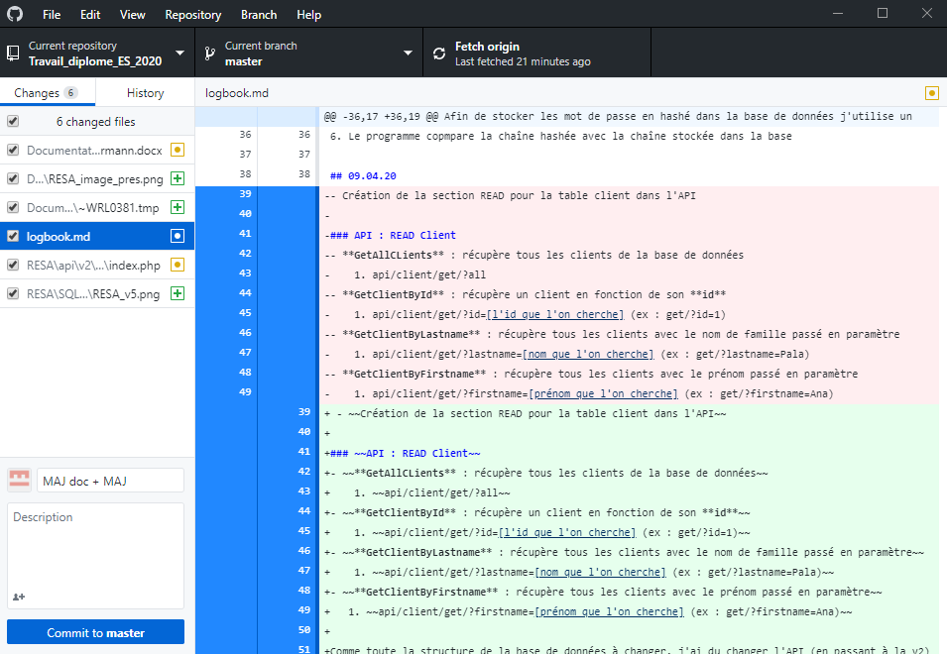

Figure 2 : Interface de Github Desktop

## Schémas de fonctionnements

Afin de mieux visualiser l’analyse sur le fonctionnement de RESA et de son API, les différentes étapes clés seront illustrées par des schémas de fonctionnement.

### RESA

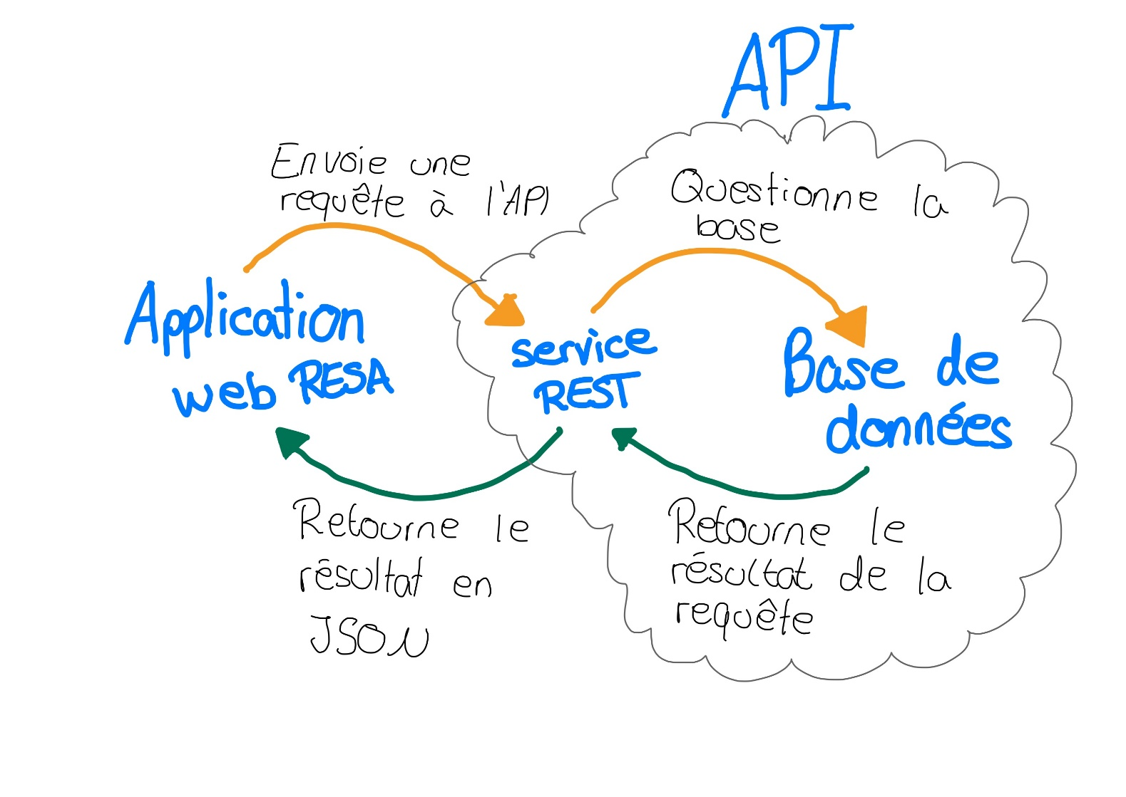RESA est un application web assez simple qui communique avec un service REST afin d’accéder à une base de données.

### Login

### Création Etablissement

[Schéma pour la création d’un établissement]

### Mise en ligne d’une image

[Schéma pour la mise en ligne d’une image]

## Diagrammes d’activités

Pour la création des diagrammes d’activités, j’ai d’abord utilisé le site internet « dbdiagram.io », mais lorsque monsieur Garcia as vérifié que je partais bien dans le bon sens, nous nous sommes aperçus que je n’avais pas respecté les normes pour la création de diagrammes. C’est à ce moment-là que nous avons décidé de tous les refaire à partir du site draw.io[2].

Afin d’être sûr de respecter les normes de diagrammes d’activités, je me suis fier au site nommé Sourcemaking[3]. Ce site explique clairement et facilement tous les objets, lignes et intersections d’un diagramme.

### Diagrammes d’activités de RESA

En gardant en tête l’objectif principale de la réservation, j’ai créé des diagrammes d’activités afin de mieux me représenter les tâches, fonctionnalités et vues que je devais développer.

Tous les diagrammes d’activités pour RESA sont visibles dans les Annexes [Diagrammes D’activités]

## Base de données

Afin de pouvoir stocker les données, j’ai créé une base de données nommée « resa ». Cette base de données me permet d’enregistrer toutes les données qui sont nécessaires au bon fonctionnement de l’application web.

### UML

Afin de pouvoir facilement créer le model UML de la base de données, je suis passé par le site dbdiagram.io[4]. Ce site permet de facilement et dynamiquement créer des modèles UML qui sont par la suite facilement exportable en fichier SQL afin de les ajouter dans notre base de données.

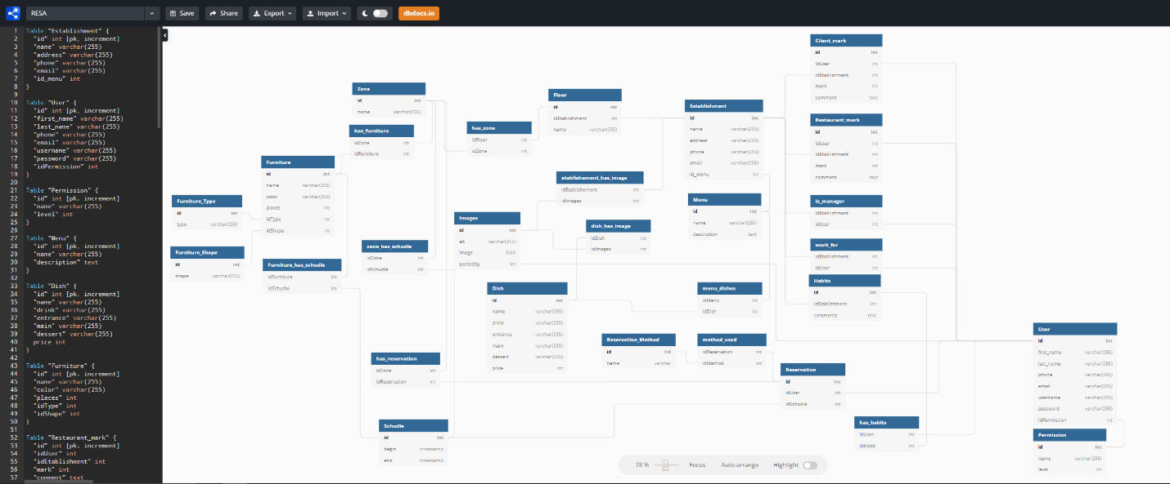

Figure 3 Aperçu interface dbdiagram.io

### Privilèges

Pour accéder à la base de données, il faut utiliser les privilèges suivants :

* Username : **resa_tech_es**
* Password : **WhutMerYmZeR6EHb**

### Structure

Ma base de données est structurée de la manière suivante :

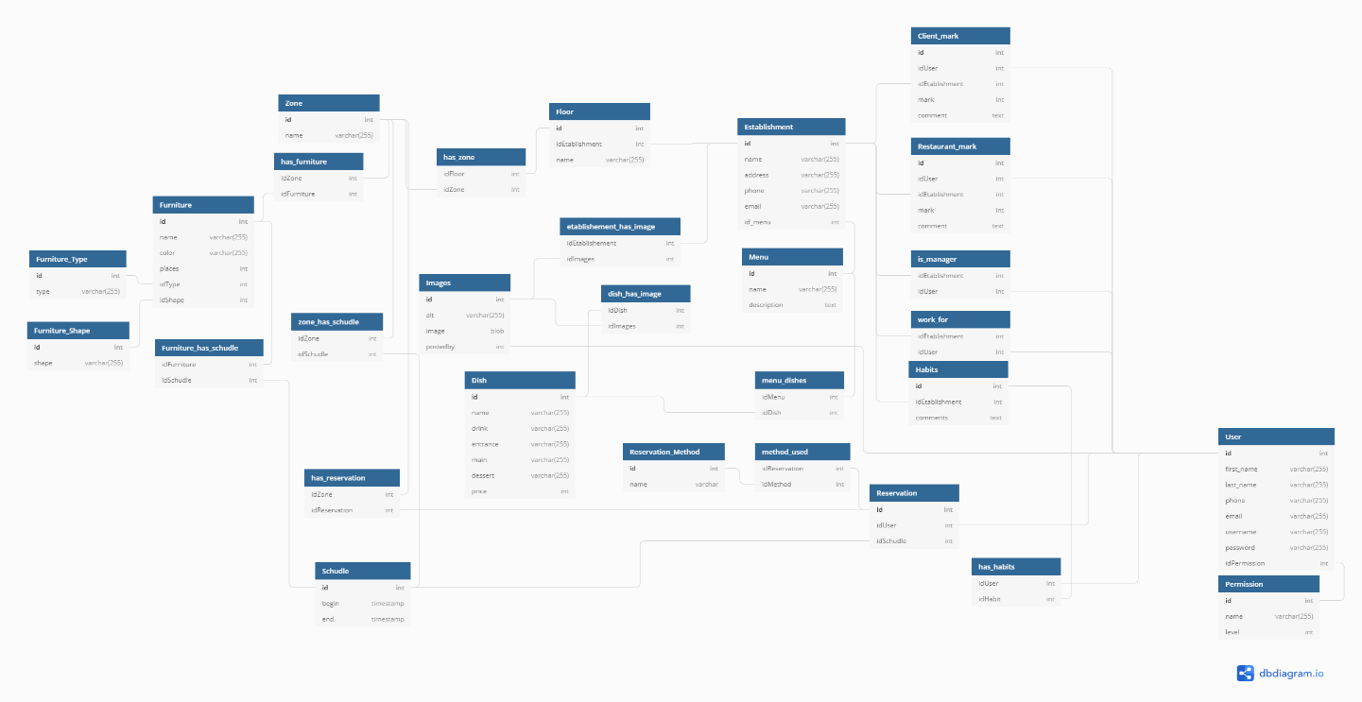

Figure 4 Aperçu MCD

### Données de tests

#### Utilisateurs

Pour tester mon api, j’ai créé des utilisateurs, des restaurants et toutes les données dont j’avais besoin afin d’effectuer des tests. Voici la liste des utilisateurs :

|  |  |
| --- | --- |
| **Administrateur système :**   * Username : 2008 * Password : admin | **Manager du restaurant :**   * Username : 3383 * Password : manager |
| **Employé 1 :**   * Username : 5243 * Password : e1 | **Employé 2 :**   * Username : 9902 * Password : e2 |

#### Etablissements

J’ai également créé des établissements, qui possèdent chacun un nombre différent d’images, d’employés, de menus et de plats.

* Port Martignot
* Beau-Rivage
* Les Clochettes

## API

Avec l’objectif d’accéder à mon API à distance ou depuis différents supports, j’ai dû mettre en place une API afin de communiquer avec ma base de données.

### Structure

L’API v2 est structurée de tel manière à ce que les informations soient faciles à trouvées.

La structure et le Cheat Sheet complet de l’API sont dans les annexes.

### Variables globales

L’API possède des variables qui sont nécessaires dans la plupart des fichiers de l’API. Ces variables sont les suivantes :

* FullPathToAPI qui représente le chemin complet jusqu’à l’API sur le web.
* Key qui est la clé avec laquelle je hash les mots de passes

Le fichier contenant les variables globales n’est pas accessible par les utilisateurs dans le navigateur.

### Gestion des images

Pour rendre une application plus attirante visuellement, il ne faut pas négliger les images. Afin de me faciliter la gestion des images que ce soit leur mise en ligne ou tout simplement les récupérer, j’ai décidé de créer une gestion des images par mon API.

#### Mise en ligne d’une image

La mise en ligne est un peu spéciale, afin de facilement mettre en ligne une image, j’ai créé un fichier PHP qui suffit d’include dans le fichier qui souhaite enregistrer l’image. Je suis passé par cette option, car il s’agissait de la plus facile à mes yeux et que je ne souhaitais pas perdre de temps alors que cette option fonctionne bien.

##### Exemple

L’exemple va prendre en compte le formulaire de création d’un établissement par un utilisateur. Dans l’HTML, il y a un formulaire qui possède comme action l’url de création de l’API.

<form action="<?php echo $path."etablishment/create/form/"; ?>" method="post" enctype="multipart/form-data" id="creationEtablissement">

Dans le parameter enctype, il faut bien mettre "multipart/form-data" car c’est ce paramètre qui permet d’envoyer les images dans la variable $_FILES vers un autre fichier.

Du côté de l’API, voici comment les informations et les photos sont récupérées :

if(isset($_POST) && isset($_FILES)){

    if(count($_POST) > 0 && count($_FILES) > 0){

        if(CheckData($_POST)){

            SendData($_POST, $_FILES, $FullPathToAPI);

            header("Location: {$_SERVER['HTTP_REFERER']}");

            exit();

        }

    }

}

La fonction CheckData va vérifier que toutes les données envoyées dans la variable POST soient bien conformes aux attentes, c’est-à-dire que le nom soit bien une chaine de caractère, que l’email soit bien un email, etc.

Ensuite, la fonction SendData va envoyer les données de l’établissement dans la base de données à l’aide de requêtes GET de l’API. Pour ce faire, j’utilise le querybuilder de PHP pour préparer correctement ma requête.

$queryData = array(

        'name' => $data['name'],

        'address' => $data['adress'],

        'phone' => $data['phone'],

        'email' => $data['email'],

        'creatorID' => $_SESSION['user']->id

    );

$link1 = $path."etablishment/create/?".http_build_query($queryData);

file_get_contents($link1);

Afin d’enregistrer les images dans l’API, j’envoie uniquement le fichier tmp et le nom de l’image à l’API. Le fichier tmp représente le fichier mis en cache par le navigateur temporairement avant d’être enregistré à quelque part par le code.

SaveImageEtablishment($lastid->last, $_SESSION['user']->id, $images['photos']['name'][$i], $images['photos']['tmp_name'][$i]);

#### Récupérer les images

Afin de pouvoir récupérer le lien des images de mon API, il faut passer par des requêtes GET. Le lien principal pour récupérer les images est le suivant : /api/v2/images/get/

A partir de là, il faut ajouter les paramètres de ce que l’on cherche.

##### Exemples

Il existe tous les paramètres suivants afin de récupérer les informations ou les liens des images de l’API. Toutes les requêtes doivent posséder l’identifiant de l’utilisateur, l’établissement ou repas recherché.

|  |  |  |
| --- | --- | --- |
| **Nom du paramètre** | **Lien complet** | **Retour** |
| **data** | /api/v2/images/get/?data&id=XX | Un tableau avec les informations de l’image |
| **etablishment** | /api/v2/images/get/? etablishment&id=XX | Un tableau avec l’id des images ainsi que leur lien complet |
| **dish** | /api/v2/images/get/? dish&id=XX | Un tableau avec l’id des images ainsi que leur lien complet |
| **user** | /api/v2/images/get/?user&id=XX | L’id de l’image ainsi que son chemin complet |
| **id** | /api/v2/images/get/?id=XX | Redirige directement sur l’image |

Le dernier paramètre (id) dois être utiliser lorsque l’on souhaite afficher directement l’image dans le path d’un img.

<img src="<?php echo $path."images/get/?id=73hd93"?>" alt="">

Les établissements

La pièce centrale de mon application est donc la liste des établissements inscrits. Chaque établissement, possède des étages. Les étages possèdent des zones et les zones possèdent des fournitures. 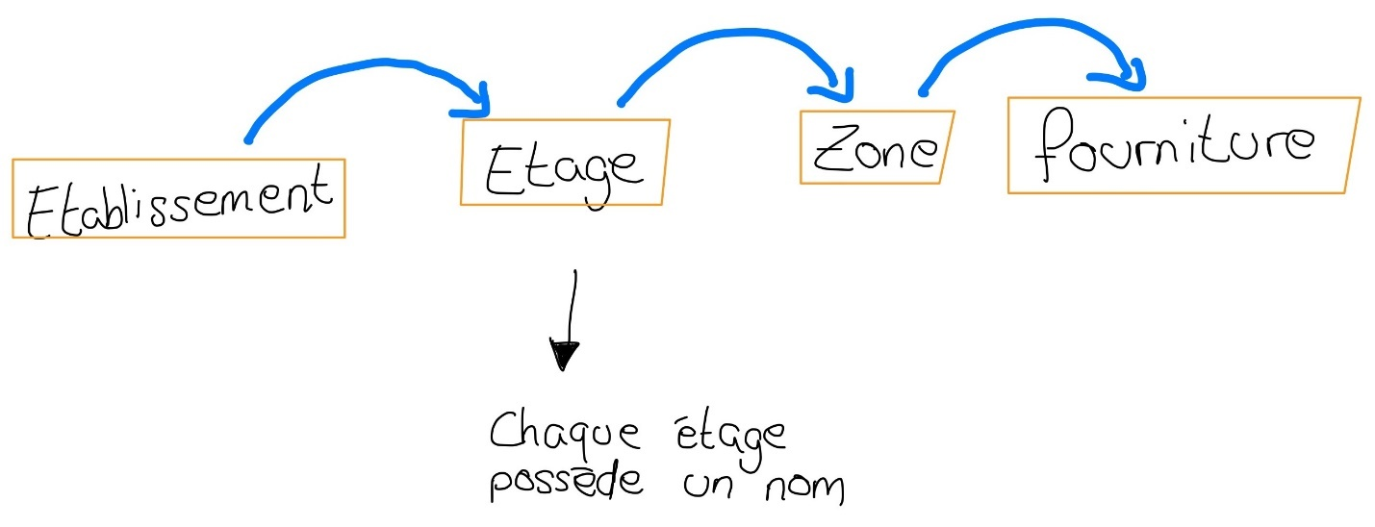

#### Les Zones et les fournitures

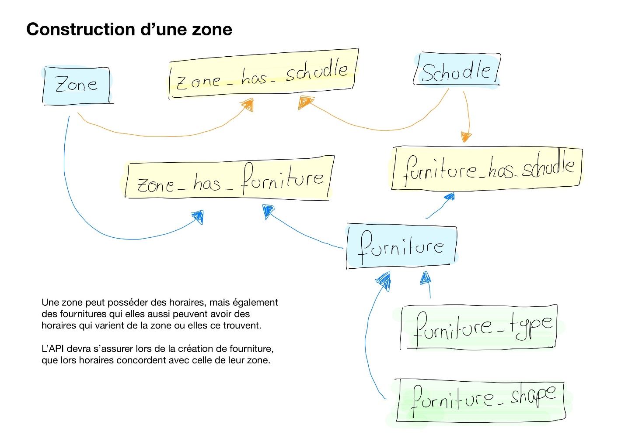Les zones et les fournitures composent ensemble les éléments réservables par les clients et qui possèdent les horaires de disponibilités. Le schéma ci-dessous montre comment une zone est construite ainsi que les liens entre les tables.

#### Le fonctionnement des zones

[parler du fonctionnement particulier des zones]

## Gestion du temps

Lors de mon travail, je me suis souvent retrouvé face à des situations où je devais faire la part des choses afin de me consacrer uniquement aux tâches réellement importantes.

### Lister les tâches

Avant de pouvoir faire un classement des tâches importantes à réaliser, je devais d’abord lister les tâches essentielles. Prenons l’exemple de la page de profil.

Lors de la création de cette page, je pensais à pleins de fonctionnalités qui permettraient à l’utilisateur de faire facilement des changements et d’accéder facilement aux établissements dont il est le manager, mais lorsque j’ai vu le temps que ça me prenait, il a fallu faire des choix. Voici la liste des tâches que j’ai rédiger pour cette page :

1. Changer la photo de profil
2. Accéder aux réservations en un coup d’œil (sous forme de widget)
3. Afficher la liste de ses établissements si l’utilisateur connecté en as
4. Afficher les informations de l’utilisateur sur sa page
5. Modifier ses informations

Après avoir fait cette liste, j’ai dû faire un classement d’importance afin de savoir lesquelles étaient indispensable avec l’objectif principal du projet : « Réserver une table »

### Classer les tâches

Une fois la liste écrite, j’ai mis tous les points dans un tableau pour pouvoir les classer par importance.

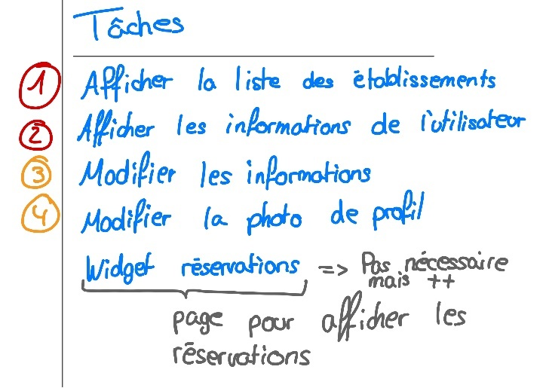Le tableau affiche en rouge les numéros des tâches réellement critiques pour continuer avec l’objectif principal et en gris les différents commentaires que je me faisais afin de ne pas oublier certaines choses qui pouvaient s’avérer utiles dans le futur.

Figure 5 Liste des tâches pour la page profil

### Séparation des tâches client et serveur

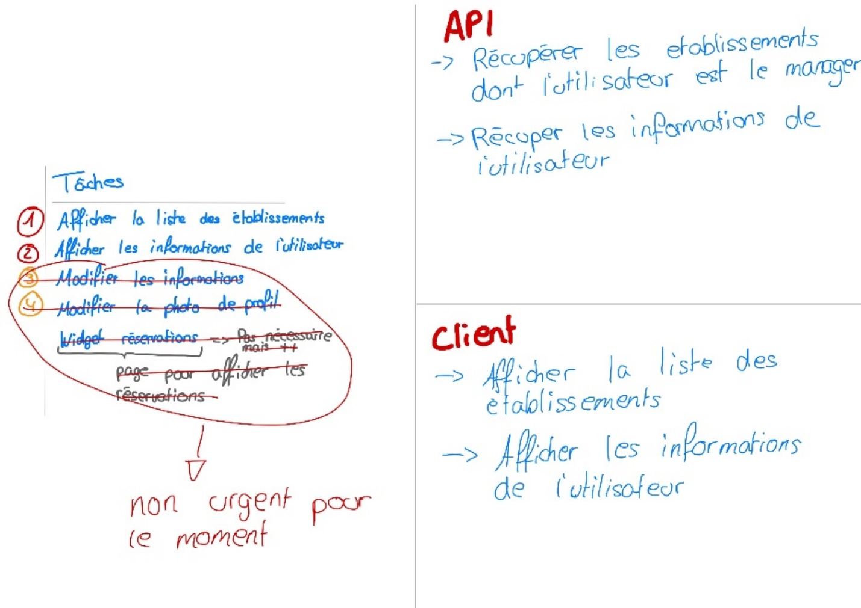Une fois que les tâches étaient toutes classées par ordre d’importances, j’ai regardé comment séparer les tâches générales en sous-tâches afin de séparer le travail du côté client et du côté serveur.

Figure 6 Séparation des tâches client et serveur (API)

### Conclusion

La répartition des tâches et le classement de celles-ci par ordre de criticité à été d’une grande importance tout au long de mon projet, car il y avait énormément à faire et il était impossible pour moi de tout réaliser dans le temps impartis, j’ai donc fait les choix de cette manière, ce qui s’est avérer très efficace.

## Raisonnements

Une grande partie de mon travail s’est orientée sur les raisonnements que j’avais. En effet, lors de mon travail, je me suis retrouvé à de nombreuses reprises dans des situations ou je devais faire preuve de raisonnement afin de trouver la solution.

### Réflexions personnelles

Tout au long du projet, j’écrivais en permanence les réflexions personnelles et la tâche que j’avais fini, que j’étais en train de faire ou que j’allais faire. Le fait d’écrire toutes ses choses m’as permis d’avoir un suivi constant de l’avancement de mes tâches ainsi que des choses à faire.

#### Le journal de bord

Afin d’avoir un suivi constant de mon travail, il m’a été demandé de rédiger tout au long de la durée, un journal de bord qui fait partie de l’évaluation de mon travail de diplôme.

Dans le but que le journal de bord soit lisible facilement et rapidement depuis le GitHub, j’ai décidé de faire mon journal de bord en markdown.

##### Structure

J’ai opté pour une structure simple et efficace qui me permet de directement savoir quand je passe d’un jour à l’autre.

---

**## 29.04.20**

De cette manière, tous les jours sont séparer par un trait horizontal.

##### Extrait du journal de bord lors de réflexions

- Je suis en train de faire le login d'un utilisateur, je me suis rendu compte que je devais faire la différencation de si il s'agissait d'un login client ou d'un login utilisateur local.

  - Il faut que j'ajoute à l'API une fonctionnalité qui gère la différence

    - Je vais donc créer cette fonctionnalité

    - Afin de pouvoir ajouter cette fonctionnalité, j'ai un petit souci... Un utilisteur admin peut ce connecter dans tous les restaurants, il faut donc que ma requête gère si il s'agit de d'un admin

    - **### Il ne faut pas que j'oublie de mettre à jour le cheat sheet !**

  - Il faut que j'ajoute une fonction de login avec l'email

  - (je ne sais pas si je dois aussi hasher le username et l'email ou non ... Pour le moment je ne vais pas le faire car les emails sont public...)

- Ajout du fond d'écran de tous les profils utilisateurs

  - Accessible à partir de l'API

- Il faut que je fasse un table de liaison entre les utilisateurs et une photo de profil

#### Création de croquis

En plus du journal de bord, je faisais beaucoup de schémas afin de toujours pouvoir visualiser le résultat avant de créer le rendu final. Pour illustrer ma manière de faire, je vais utiliser l’exemple du poster.

|  |  |  |
| --- | --- | --- |
| **La première esquisse** | **La deuxième esquisse** | **Le résultat final** |
|  |  |  |

Comme on peut l’analyser, je passe par plusieurs étapes afin de pouvoir visualiser au mieux le résultat final. En effet pour le poster, je souhaitais faire passer le message de la simplicité et de la connectivité de RESA. J’ai donc d’abord dessiné une tablette (outil principalement utilisé avec RESA), puis un décor et ensuite les liens entre les protagonistes et la tablette (le nuage gris central). Puis j’ai ajouté la couleur et les lignes nettes pour arriver au résultat final.

Les deux schémas et le résultat final sont en plein formats dans les annexes : [Images (pleins format)](#_Images_(pleins_format)).

#### Analyse

Après avoir fait la moitié de mon projet, je me suis demandé si les réflexions que je me faisais étaient pertinentes et si elles me menaient à mon objectif. En relisant mon journal de bord, je me suis rendu compte que l’écriture de chaque étape me permettait de facilement retrouver les informations manquantes à un instant ‘t’. Le journal de bord m’as permis de suivre, analyser et améliorer mon travail en cours sans devoir passer du temps inutilement à chercher des informations que j’avais notées.

### Communications avec M. Garcia

Afin de toujours avoir un suivi permanent de mon travail de diplôme et suite aux circonstances extraordinaires de 2020, nous avions tous les jours une conversation en visioconférence afin d’être à jour sur l’avancement du projet.

Lors de ces appels, m. Garcia m’as beaucoup aidé à raisonner sur les méthodes et les objectifs que je devais avoir afin de compléter correctement mon travail.

# Glossaire

# ANNEXES

## Diagrammes D’activités

### Création de compte

### Réservation

## Structure de l’AP

Api/v2/

│ index.php

│ pdo.php

│ README.md

│ vars.php

│

├───etablishment

│ ├───create

│ │ │ index.php

│ │ │

│ │ └───form

│ │ index.php

│ ├───floor

│ │ ├───create

│ │ │ │ index.php

│ │ │ │

│ │ │ └───form

│ │ │ index.php

│ │ ├───get

│ │ │ index.php

│ │ └───zone

│ │ ├───create

│ │ │ │ index.php

│ │ │ │

│ │ │ └───form

│ │ │ index.php

│ │ ├───get

│ │ │ index.php

│ │ └───schedule

│ │ └───get

│ │ index.php

│ └───get

│ index.php

├───images

│ ├───background

│ │ │ index.php

│ │ └───images

│ │ no_image.png

│ │ profile_background.png

│ │ RESA_700x1000.png

│ ├───dish

│ │ [images]

│ ├───get

│ │ index.php

│ ││ ├───restaurant

│ │ [images]

│ ├───upload

│ │ │ index.php

│ │ │

│ │ └───debug

│ │ index.php

│ └───user

| [images]

├───menu

│ └───get

│ index.php

├───reservation

└───user

├───employes

│ index.php

├───get

│ index.php

├───password

│ index.php

├───set

└───username

└───generate

index.php

## Cheat Sheet de l’API

Afin de retrouver facilement les requêtes pour l’API, j’ai créé ce cheat sheet (disponible aussi en md sur le github).

### User

Lien : /api/v2/user/

#### Lecture

Récupérer les informations d’un user avec ses permissions

* + Lien : /api/v2/user/get/
  + Paramètres :
    - id : l’id de l’utilisateur recherché
  + Lien avec paramètres : /api/v2/user/get/?id=[id de l'utilisateur]
  + Retour :
    - Un tableau avec les champs :
      * id : l’id de l’utilisateur
      * first_name : le prénom de l’utilisateur
      * last_name : le nom de famille de l’utilisateur
      * phone : le numéro de téléphone de l’utilisateur
      * email : l’email de l’utilisateur
      * username : le code à 4 chiffre d’identification de l’utilisateur
      * permissions : un tableau avec toutes ses permissions. Chaque permission contient :
        + etablishment_name : le nom de l’établissement (si il y en à un, sinon “-”)
        + permission_name : le nom de la permission (ex: manager)

Récupérer les informations de base d’un user

* + Lien : /api/v2/user/get/
  + Paramètres :
    - user : (il n’y à pas besoin de valeur)
    - id : l’id de l’utilisateur recherché
  + Lien avec paramètres : /api/v2/user/get/?user&id=[id de l'utilisateur]
  + Retour :
    - Un tableau avec les champs :
      * id : l’id de l’utilisateur
      * first_name : le prénom de l’utilisateur
      * last_name : le nom de famille de l’utilisateur
      * phone : le numéro de téléphone de l’utilisateur
      * email : l’email de l’utilisateur
      * username : le code à 4 chiffre d’identification de l’utilisateur

Récupérer tous les utilisateurs avec une certaine permission

* + Lien : /api/v2/user/get/
  + Paramètres :
    - byPermission : l’id de la permission recherchée
  + Lien avec paramètres : /api/v2/user/get/?byPermission=[id de la permission]
  + Retour :
    - Un tableau de users, ou chaque user possède les champs :
      * first_name : le prénom de l’utilisateur
      * last_name : le nom de famille de l’utilisateur
      * phone : le numéro de téléphone de l’utilisateur
      * email : l’email de l’utilisateur
      * username : le code à 4 chiffres d’identification de l’utilisateur

Récupérer toutes les permissions d’un utilisateur

* + Lien : /api/v2/user/get/
  + Paramètres :
    - permissions : (il n’y à pas besoin de valeur)
    - id : l’id de l’utilisateur recherché
  + Lien avec paramètres : /api/v2/user/get/?permissions&id=[id de l'utilisateur]
  + Retour :
    - Un tableau de permissions, ou chaque permission possède les champs :
      * etablishment_name : le nom de l’établissement (s’il y en a un, sinon “-”)
      * permission_name : le nom de la permission (ex: manager)

Récupérer tous les utilisateurs

* + Lien : /api/v2/user/get/
  + Paramètres :
    - Aucun
  + Lien avec paramètres : /api/v2/user/get/
  + Retour :
    - Un tableau de users, ou chaque user possède les champs :
      * id : l’id de l’utilisateur
      * first_name : le prénom de l’utilisateur
      * last_name : le nom de famille de l’utilisateur
      * phone : le numéro de téléphone de l’utilisateur
      * email : l’email de l’utilisateur
      * username : le code à 4 chiffres d’identification de l’utilisateur

Récupérer tous les employés d’un etablissement

* + Lien : /api/v2/user/employes/
  + Paramètres :
    - workingFor : l’id de l’etablissement
  + Lien avec paramètres : /api/v2/user/employes/?workingFor=[id de l'etablissement]
  + Retour :
    - Un tableau de users, ou chaque user possède les champs :
      * id : l’id de l’utilisateur
      * user_firstname : le prénom de l’utilisateur
      * user_lastname : le nom de famille de l’utilisateur
      * permission_name : le nom de sa permission (ex: Manager)
      * permission_level : le niveau de la permission (ex : 2)

#### Divers

Login d’un employé dans son restaurant

* + Lien : /api/v2/user/get/
  + Paramètres :
    - login_e : (il n’y à pas besoin de valeur)
    - username : l’identifiant à 4 chiffres de l’utilisateur
    - password : le mot de passe hashé en sha256
  + Lien avec paramètres : /api/v2/user/get/?login&username=[identifiant 4 chiffres]&password=[mot de passe hashé (sha256)]
  + Retour :
    - Un tableau avec les champs :
    - id : l’id de l’utilisateur
    - first_name : le prénom de l’utilisateur
    - last_name : le nom de famille de l’utilisateur
    - phone : le numéro de téléphone de l’utilisateur
    - email : l’email de l’utilisateur

Générer un identifiant numérique aléatoire

* + Lien : /api/v2/user/username/generate/
  + Paramètres :
    - Aucun
  + Lien avec paramètres : /api/v2/user/username/generate/
  + Retour :
    - un numéro aléatoire

### Floor

Lien : /api/v2/etablishment/floor/

#### Lecture

Récupérer tous les étages, zones et horaires d’un etablissement

* + Lien : /api/v2/etablishment/floor/get/
  + Paramètres :
    - id : l’id de l’établissement
  + Lien avec paramètres : /api/v2/etablishment/floor/get/?id=[id de l'établissement]
  + Retour :
    - Un tableau avec comme clés les id des étages:
      * [id de l'étage] : l’id de l’étage comme index du tableau afin de facilement le retrouver
        + name : le nom de l’étage
        + zones : tableau des zones

[nom de la zone] : le nom de la zone

[xx:xx:xx] : l’heure de début (begin)

[xx:xx:xx] : l’heure de fin (end)

#### Création

Créeation d’un étage

* + Lien : /api/v2/etablishment/floor/create/
  + Paramètres :
    - create : (il n’y à pas besoin de valeur)
    - name : nom de l’étage
    - etablishment : l’id de l’établissement
  + Lien avec paramètres : /api/v2/etablishment/floor/create/?create&name=[nom de l'étage]&etablishment=[id de l'établissement]
  + Retour :
    - Nothing

Création d’un étage à partir d’un formulaire

* + Lien : /api/v2/etablishment/floor/create/form/
  + Paramètres :
    - $_POST
      * name : nom de l’étage
      * etablishment : l’id de l’établissement
  + Lien avec paramètres : /api/v2/etablishment/floor/create/form/
  + Retour :
    - nothing

### Schedule

Lien : /api/v2/etablishment/floor/zone/schedule/

#### Lecture

Récupère l’id de la dernière zone ajoutée

* + Lien : /api/v2/etablishment/floor/zone/get/
  + Paramètres :
    - last : (il n’y à pas besoin de valeur)
  + Lien avec paramètres : /api/v2/etablishment/floor/zone/get/?last
  + Retour :
    - schedules :
      * schedule_id : l’id de l’horaire
      * begin : l’heure de début
      * end : l’heure de fin

### Images

Lien : /api/v2/images/

#### Lecture

Récupérer les informations completes d’une image

* + Lien : /api/v2/images/get/
  + Paramètres :
    - data : (il n’y à pas besoin de valeur)
    - id : l’id de l’image
  + Lien avec paramètres : /api/v2/images/get/?data&id=[l'id de l'image]
  + Retour :
    - [le path complet]

Etre rediriger sur l’image

* + Lien : /api/v2/images/get/
  + Paramètres :
    - id : l’id de l’image
  + Lien avec paramètres : /api/v2/images/get/?id=[l'id de l'image]
  + Retour :
    - Redirection sur la page de l’image

Récupérer toutes les images d’un etablissement

* + Lien : /api/v2/images/get/
  + Paramètres :
    - etablishment : (il n’y à pas besoin de valeur)
    - id : l’id de l’établissement
  + Lien avec paramètres : /api/v2/images/get/?etablishment&id=[l'id de l'établissement]
  + Retour :
    - Un tableau avec tous les chemins:
      * full_path : le lien complet dans l’API pour rejoindre l’image

Récupérer toutes les images d’un repas

* + Lien : /api/v2/images/get/
  + Paramètres :
    - dish : (il n’y à pas besoin de valeur)
    - id : l’id du repas
  + Lien avec paramètres : /api/v2/images/get/?dish&id=[l'id du repas]
  + Retour :
    - Un tableau avec tous les chemins:
      * full_path : le lien complet dans l’API pour rejoindre l’image

Récupérer la photo de profil d’un utilisateur

* + Lien : /api/v2/images/get/
  + Paramètres :
    - user : (il n’y à pas besoin de valeur)
    - id : l’id de l’établissement
  + Lien avec paramètres : /api/v2/images/get/?user&id=[l'id de l'établissement]
  + Retour :
    - Un tableau avec tous les chemins:
      * full_path : le lien complet dans l’API pour rejoindre l’image

#### Création

Mise en ligne d’une photo

* + Afin de mettre en ligne une photo il faut :
    1. Inclure le fichier /api/v2/images/upload/index.php
    2. Dans ce fichier ce trouvent les 2 fonctions suivantes :
       1. SaveImageEtablishement($idEtbalishement, $idUploader, $file, $target_dir, $toMove)
       2. ~~SaveImageDish($idDish, $idUploader, $file, $target_dir, $toMove)~~ **N’est plus valide**
       3. ~~SaveImageUser($idDish, $idUploader, $file, $target_dir, $toMove)~~ **N’est plus valide**
    - Les deux fonctions prennent les paramètres suivants :
      * idEtablissement ou idDish ou idUser en fonction de quelle fonction on appelle
      * idUploader : l’id du user qui met en ligne la photo
      * file_name : le nom de la photo à créer
      * $tmp : le fichier tempon de l’image

## Images (pleins format)

9.4.1 Interface dbdiagram.io 29

9.4.2 MCD de la base de données 30

 Interface dbdiagram.io

 MCD de la base de données

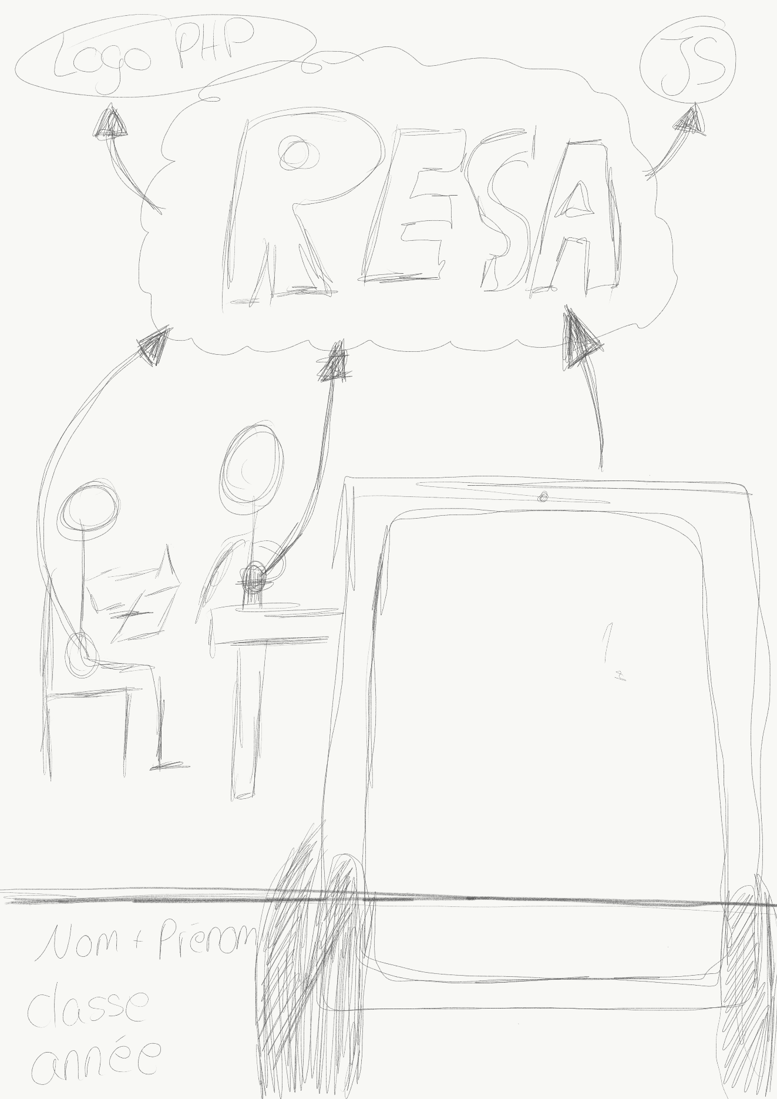 Esquisse n°1 Poster

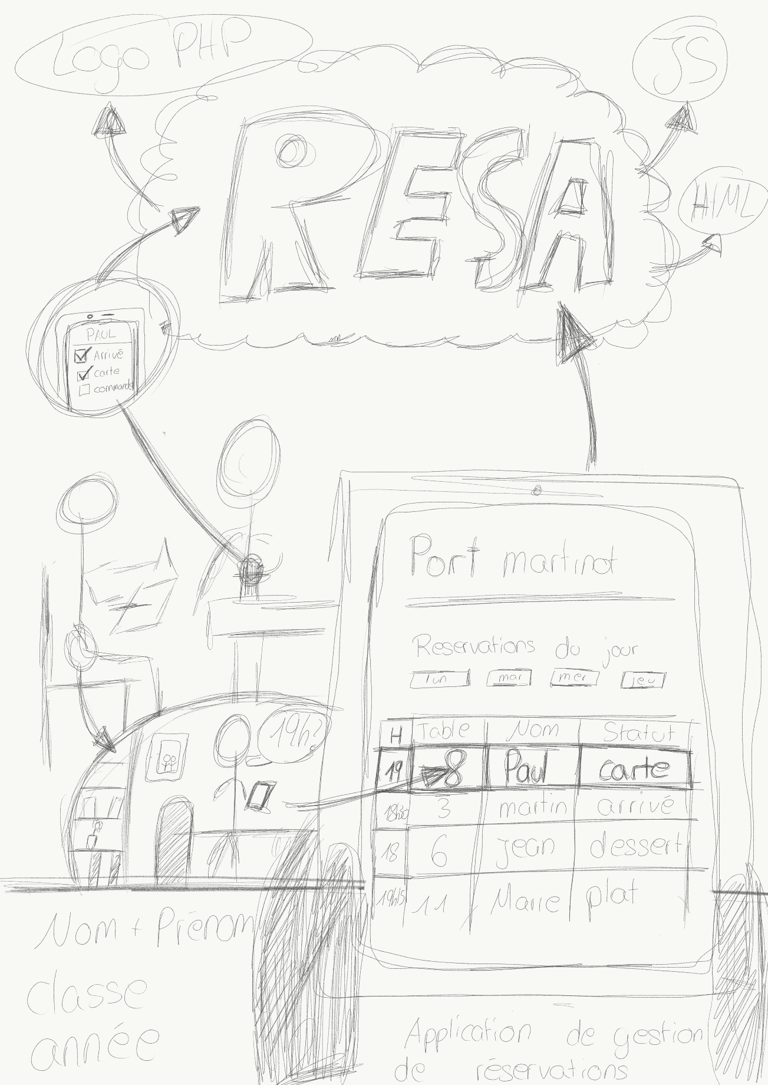 Esquisse n°2 Poster

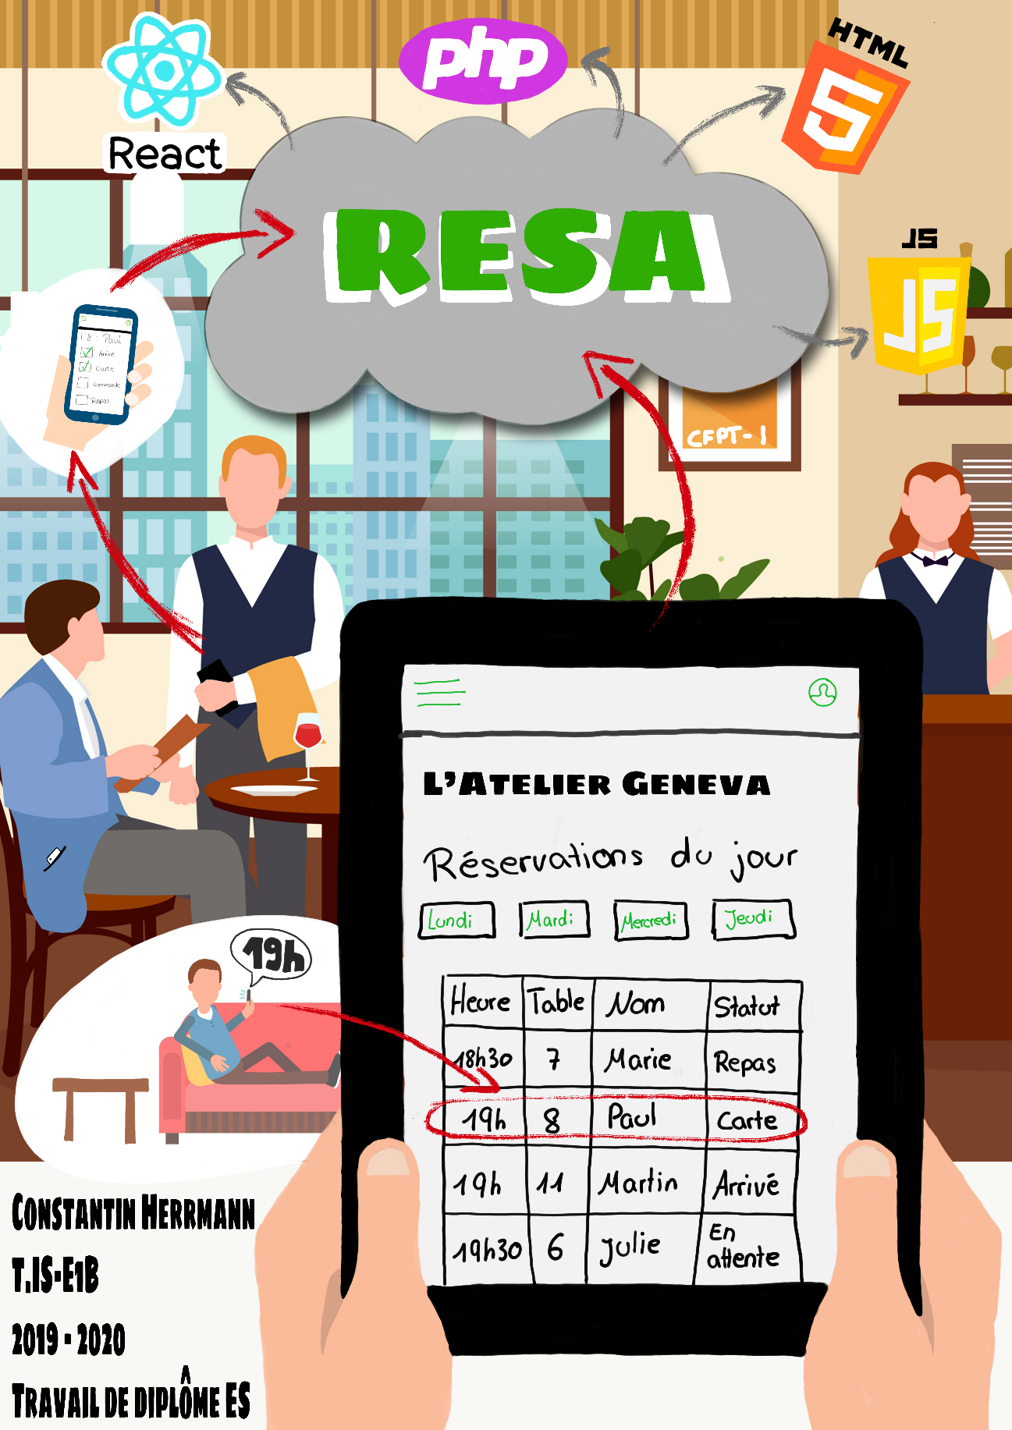 Poster final RESA

1. <https://sourcemaking.com/uml/modeling-business-systems/external-view/activity-diagrams>
2. Lien complet de l’application : https://app.diagrams.net
3. Https://sourcemaking.com/uml/modeling-business-systems/external-view/activity-diagrams
4. Https://dbdiagram.io